**פרויקט משחק באסמבלי – "Minefield 2204"**

**שם המתכנת:** עודד מאיוסט

**ת.ז:** 213262876

**כיתה:** י'3

**מורה מלווה:** אמיל אברמוביץ'

**בית ספר:** תיכון ע"ש חיים הרצוג

**עיר:** כפר סבא

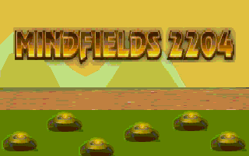

**תוכן עניינים -** **פרויקט משחק באסמבלי "Minefield 2204"**

**מבוא** _ _ _ _ _ _ _ _ _ _ _ _ _ _ _ _ _ _ _ _ _ _ _ _ _ _ _ _ _ _ _ _ _ _ _ _ _ _ _ _ _ _ _ 3

**נושא העבודה** _ _ _ _ _ _ _ _ _ _ _ _ _ _ _ _ _ _ _ _ _ _ _ _ _ _ _ _ _ _ _ _ _ _ _ _ _ _ _ 4

**אופן ההפעלה** _ _ _ _ _ _ _ _ _ _ _ _ _ _ _ _ _ _ _ _ _ _ _ _ _ _ _ _ _ _ _ _ _ _ _ _ _ _ _ 5

**גרסאות המערכת** _ _ _ _ _ _ _ _ _ _ _ _ _ _ _ _ _ _ _ _ _ _ _ _ _ _ _ _ _ _ _ _ _ _ _ _ _ _ 6

**תיעוד והסבר הפתרון** _ _ _ _ _ _ _ _ _ _ _ _ _ _ _ _ _ _ _ _ _ _ _ _ _ _ _ _ _ _ _ _ _ _ _ 7-9

**תרשימי זרימה** _ _ _ _ _ _ _ _ _ _ _ _ _ _ _ _ _ _ _ _ _ _ _ _ _ _ _ _ _ _ _ _ _ _ _ _ 10-13

**רשימת הפעולות** _ _ _ _ _ _ _ _ _ _ _ _ _ _ _ _ _ _ _ _ _ _ _ _ _ _ _ _ _ _ _ _ _ _ _ 14-17

**דוגמאות הרצת הפרויקט** _ _ _ _ _ _ _ _ _ _ _ _ _ _ _ _ _ _ _ _ _ _ _ _ _ _ _ _ _ _ _ _ _ 18

**סיכום אישי: עודד מאיוסט** _ _ _ _ _ _ _ _ _ _ _ _ _ _ _ _ _ _ _ _ _ _ _ _ _ _ _ _ _ _ _ _ _ 19

**מבוא -** **"Minefield 2204"**

**שם העבודה:** פרויקט משחק באסמבלי – "Minefield 2204"

**שם הקובץ:** Minefild.asm

**קבצים נלווים:** בפרויקט "Minefield 2204" נעשה שימוש רק בקבצי bmp המשמשים להצגת תמונות במהלך ריצת תוכנית הפרויקט. שמות הקבצים הנלווים:

Opening.bmp

BackG.bmp

Rules1.bmp

Rules2.bmp

Rules3.bmp

Rules4.bmp

Tie.bmp

YouWon.bmp

YouDied.bmp

**סביבת העבודה –** ליצירת קובץ ההרצה ישנם 3 שלבים:

1. קבלת גישה למיקום הקובץ וניגש למיקומו - mount E: E:\project

E:

1. יוצר מקובץ ה-asm (אותו יצרנו בסביבת הפיתוח Notepad++) קובץ obj בעזרת פעולת tasm - tasm /zi Minefild.asm
2. יוצר מקובץ ה obj (אותו יצרנו בעזרת פעולת tasm) קובץ הרצה (קובץ exe) בעזרת פעולת tlink - tlink /v Minefild.obj

**סביבת הפיתוח:** Notepad++

**סביבת ההרצה:** DosBox – הרצת קובץ ההרצה: Minefild.exe

**נושא העבודה - "Minefield 2204"**

המשחק "Minefield 2204" הינו משחק "דו-קרב הישרדותי" בין המחשב לבין השחקן.

בתחילת המשחק מוצגות שתי טבלאות, על הטבלאות ממקמים המחשב והשחקן את הפצצות שלהן אותן הם מטמינים ליריב.

* הטבלה הימנית הינה טבלת השחקן – עליה הוא ממקם ומטמין למחשב 10 פצצות (את פצצות השחקן המשתמש רואה).
* הטבלה השמאלית הינה טבלת המחשב – עליה הוא ממקם ומטמין לשחקן כמות פצצות משתנה בין שלב לשלב בצורה של סודוקו (את פצצות המחשב המשתמש אינו רואה).

**סוגי הפצצות:**

* פצצות שחורות – הפצצה מורידה חיים 1
* פצצות סגולות – פצצה שמורידה 2 חיים
* פצצות ירוקות – הפצצה נותנת למחשב למקם לשחקן פצצה נוספת
* פצצות כחולות – פצצה שממלאה את החיים של המחשב לגמרי

**שלב 1 -** השחקן ממקם 10 פצצות שחורות. המחשב ממקם 6 פצצות שחורות ו-6 פצצות סגולות.

**שלב 2 -** השחקן ממקם 10 פצצות שחורות. המחשב ממקם 6 פצצות שחורות, 6 פצצות סגולות ו-3 פצצות ירוקות.

**שלב 3 -** השחקן ממקם 10 פצצות שחורות. המחשב ממקם 6 פצצות שחורות, 6 פצצות סגולות, 3 פצצות ירוקות ו-3 פצצות כחולות.

**מהלך המשחק:** לאחר מיקום הפצצות בהתאם לכל שלב מתנהל המשחק בניחושים בתורות, פעם אחת השחקן מנחש ולאחריו המחשב מנחש. בכל ניחוש וניחוש מטרת השחקן ומטרת המחשב לא ליפול על פצצה שמיקם היריב. המחשב ממקם את פצצותיו בצורה של סודוקו על פי חוקיות מסוימת שנקבע לכל צבע, וכך השחקן יכול לחשב ולהמר איפה תהיה הפצצה הבאה מאותו הצבע ולא ליפול עליה. מיקום פצצות המחשב מי שירדו לו כל חמשת החיים עקב פגיעה בפצצות נפסל. המנצח הוא זה שנשאר אחרון.

**חוקי הסודקו:**

* פצצות שחורות – הפצצות השחורות לא יכולות להיות באותה השורה.
* פצצות סגולות – הפצצות הסגולות לא יכולות להיות באותו הטור.
* פצצות ירוקות – הפצצות הירוקות לא יכולות להיות באותו האלכסון הימני.
* פצצות כחולות – הפצצות הסגולות לא יכולות להיות באותו האלכסון השמאלי.

**אופן ההפעלה**

בתחילת המשחק מודפס מסך הפתיחה אשר בו מוצגות 5 אפשרויות בחירה – 3 רמות של משחק (רמה קלה, רמה בינונית ורמה קשה), הוראות משחק ויציאה מן המשחק. במסך הפתיחה ישנה המתנה לבחירת רמת המשחק, או הוראות המשחק או יציאה ממנו על ידי בדיקה של קלט מהמקלדת: במידה והקלט הוא 1-רמה קלה, 2-רמה בינונית או 3-רמה קשה המשחק מתחיל בהתאם, במידה והקלט הוא H תיהיה הצגה של הוראות המשחק, במידה והקלט הוא E מתקיימת יציאה מהמשחק, אם הקלט מהמקלדת לא היה אחד מהתווים הנ"ל הוא מחכה שוב לקלט.

הצגת הוראות המשחק – לאחר הקלט של האות H מהמקלדת מתבצעת הדפסה של 3 תמונות bmp אחת אחרי השנייה. המעבר בניהם מתבצע על ידי לחיצה על מקש במקלדת.

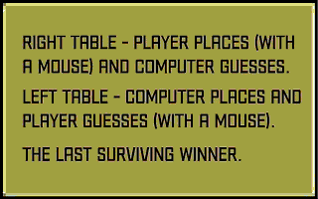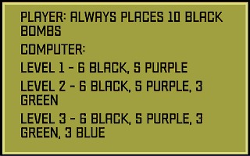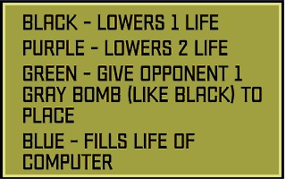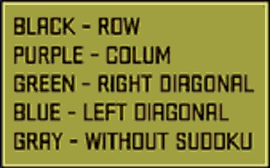

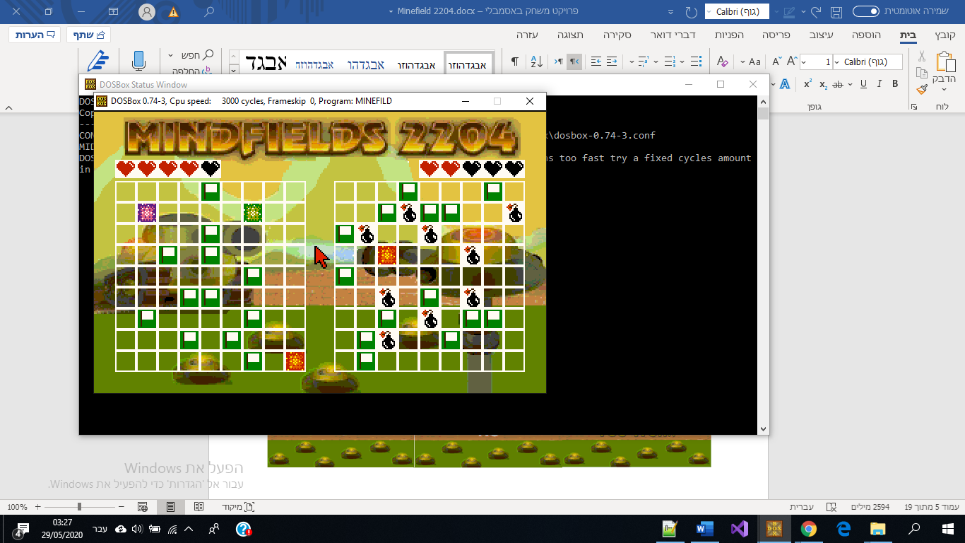השחקן משתמש אך ורק בעכבר בכדי לשחק – תחילה למיקום פצצות השחקן, ולאחר מכן לניחוש המיקומים בטבלת המחשב. כאשר המשחק נגמר ישנה הדפסה בהתאם: ירדו כל חייו של המחשב – השחקן ניצח ויודפס מסך שהשחקן ניצח, ירדו כל חייו של השחקן – המחשב ניצח ויודפס מסך שהשחקן הפסיד, גם המחשב וגם השחקן נפסלו באותו התור – תיקו בין המחשב לשחקן ויודפס מסך של תיקו בניהם. לאחר מכן תתבצע קפיצה חזרה למסך הפתיחה.

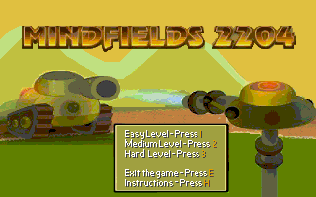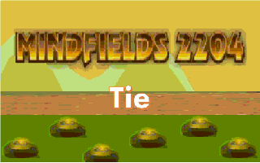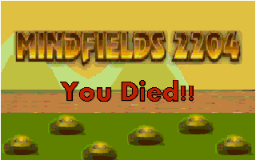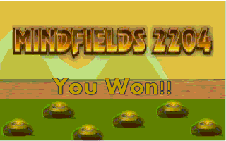

**גרסאות המערכת**

**הגרסה הנוכחית של פרויקט המשחק כוללת:**

**תמונות bmp –** מסך הפתיחה, רקע המשחק, הוראות המשחק, תוצאות המשחק (ניצחון, הפסד ותיקו).

**מטריצות –** מטריצות הפצצות, מטריצות הלבבות, מטריצת מקום פנוי, מטריצת פיצוץ (מיקום המכיל פצצה).

**בחירת רמת המשחק בעזרת שימוש במקלדת –** בחירת הרמות (רמה קלה, רמה בינונית, רמה קשה), אפשרות יציאה מהמשחק ואפשרות קריאת ההוראות.

**עכבר –** מיקום פצצות השחקן בטבלה הימנית (טבלת השחקן) ובחירת מיקום הניחושים של השחקן בטבלה השמאלית (טבלת המחשב).

**אקראיות (רנדומליות) –** מיקום פצצות המחשב בטבלה השמאלית (טבלת המחשב) ובחירת מיקום הניחושים של המחשב בטבלה הימנית (טבלת השחקן).

**שימוש בסודוקו –** אקראיות מיקום פצצות המחשב אינה מלאה, אלא מתבססת על עקרונות משחק הסודקו. לכל פצצה יש מגבלה של סודוקו (מגבלת שורה, טור ואלכסונים).

**התחלת משחק חדש כל סוף משחק ושינוי הרמות –** בכל סיום משחק ישנה קפיצה חזרה למסך הפתיחה שמאפשר להתחיל משחק ברמה אחרת ולהתחיל משחק חדש (וגם לצאת מהמשחק).

**בגרסאות המשחק הבאות אני רוצה גם לכלול:**

**נקודות ושיא –** קבלת נקודות על כל משבצת שאין בה פצצה והחסרה מהנקודות אחרי פגיעה באחת מהפצצות (לא כולל פצצת הוספת חיים). לשמור בעזרת קבצים את השיא של כל שלב, ובכך בכל משחק יהיה ניסיון לשבור אותו.

**אפשרות להתחרט אחרי בחירה של משבצת או בחירת מיקום של פצצה** – קביעת הפצצות בשתי לחיצות על המיקום בשביל וודאות הבחירה.

**בחירה של יותר ממשבצת אחת –** אפשרות לבחור בכמה משבצות להימור, ואם לא היה בכל אותן המשבצות של ההימור פצצה יוכפל קבלת הנקודות.

**הוספת זמן –** לאחר דקה אם עדיין אין מנצח במשחק, המשחק יגמר והמנצח יהיה זה שכמות הנקודות שלו גבוהה יותר.

**שם משתמש וסיסמה –** יצירת שם משתמש וסיסמה, לכל משתמש יהיה שמור השיא שלו.

**תיעוד והסבר הפתרון**

**תחילת ה-CODESEG:** בתחילת הCODESEG בוצעה הדפסה של דף הבית, לאחר מכן בוצעה בדיקה של איזה מקש נלחץ על המקלדת: בדיקה האם נלחץ מ-1 עד 3 לבחירת הרמה, או בדיקה האם נלחץ E לסגירת המשחק, או שנלחץ H לקריאת הוראות המשחק.

לאחר מכן מתבצעת בכל שלב הדפסת הרקע, הדפסת הטבלה, מילוא חייו של המחשב והשחקן, הדפסת הלבבות של השחקן ושל המחשב.

* **שלב 1 –** מיקום פצצות המחשב (6 פצצות שחורות ו-5 פצצות סגולות), אתחול העכבר, מיקום פצצות השחקן והדפסתן (10 פצצות שחורות). לאחר מיקום הפצצות ישנה כניסה ללואה הראשית.
* **שלב 2 –** מיקום פצצות המחשב (6 פצצות שחורות, 5 פצצות סגולות ו-3 פצצות ירוקות), אתחול העכבר, מיקום פצצות השחקן (10 פצצות שחורות) והדפסתן. לאחר מיקום הפצצות ישנה כניסה ללואה הראשית.
* **שלב 3 –** מיקום פצצות המחשב (6 פצצות שחורות, 5 פצצות סגולות, 3 פצצות ירוקות ו-3 פצצות כחולות), אתחול העכבר, מיקום פצצות השחקן והדפסתן. לאחר מיקום הפצצות ישנה כניסה ללואה הראשית.

**בכל שלושת השלבים מתבצעת אותה לולאה ראשית:** קריאה לפעולה PlayerGuess – בפעולה הזאת מנחש השחקן מיקום בטבלת המחשב, אם פגע בפצצה הוא בודק את סוגה ומדפיס פיצוץ מתאים ואת תפקידה של הפצצה, אם לא פגע בפצצה מתבצעת הדפסה של מקום פנוי. לאחר מכן ישנה קריאה לפעולה ComputerGuess (ניחוש המחשב בצורה רנדומלית, מבצע אותו הדבר כמו פעולת ניחוש השחקן). לאחר מכן ישנה בדיקה האם החיים של השחקן או החיים של המחשב ירדו לגמרי, אם לא קופץ לתחילת הלולאה.

**אם החיים של השחקן ירדו לגמרי –** מתבצעת הדפסה שהשחקן הפסיד, ישנה השהייה, ולאחר מכן ישנה קפיצה לתחילת התוכנית (דף הבית).

**אם החיים של המחשב ירדו לגמרי –** מתבצעת הדפסה שהשחקן ניצח, ישנה השהייה, ולאחר מכן ישנה קפיצה לתחילת התוכנית (דף הבית).

**אם החיים של השחקן ושל המחשב ירדו לגמרי –** מתבצעת הדפסה שישנו תיקו בין השחקן למחשב, ישנה השהייה, ולאחר מכן ישנה קפיצה לתחילת התוכנית (דף הבית).

**החזקת נתוני הפרויקט –** נתוני הפרויקט מוחזקים במספר קבוצות שלכל קבוצה יש מטרה שונה:

|  |  |
| --- | --- |
| **שם המשתנה** | **מטרת המשתנה** |
| המטריצות של מילוי משבצות הטבלה - הפצצות, הלבבות (אלו שמסמלים את החיים ושל החיים שירדו), והאם המקום פנוי (דגל לבן ברקע ירוק) או לא (פיצוץ). (צבעים וכיוונים שונים)  DrawAvailability  DrawExplosion  DrawBombs  DrawHeart  DrawHeartDied | מערך המכיל צבעים שיועתקו ישירות ל000A |
| RndCurrentPos  ColorSquare  SquareSize  XposSquare  YposSquare  matrix | משתני עזר לפעולות עזר (פעולות שניתנו לנו במהלך השנה ולא כתבתי בעצמי) |
| Opening  BackG  YouDied  YouWon  TieScreen  Rules1  Rules2  Rules3  FileHandle  Header  ErrorFile  BmpLeft  BmpTop  BmpColSize  BmpRowSize  Palette  ScrLine | משתני עזר להדפסת Bmp |
| HeartsLeft  XposHeartLeft  YposHeartLeft | משתני החיים של המחשב (כמות החיים, מיקום מטריצת החיים, Xpos ו-Ypos) |
| HeartsRight  XposHeartRight  YposHeartRight | משתני החיים של השחקן (כמות החיים, Xpos ו-Ypos) |
| BombType  IsFree | משתני עזר לפעולת מיקום פצצות המחשב ולפעולות העזר שלה |
| LocationHeart  LocationHeartDied | משתנים למיקום מטריצת הלבבות ולמיקום מטריצת הורדת הלבבות |
| משתנים לציור של ריבוע (פעולה שקיבלנו)  NumberRows  NumberColumns | משתנים לפעולה לציור הטבלאות (פעולה שמציירת טבלה) |
| LocationMatrix  Xpos  Ypos | משתנים לפעולות המחשבות את מיקומן של מטריצות הפצצות, המקומות הפנויים והמקומות התפוסים והדפסת המטריצות בעזרתן |
| LocationComputerBombs | מערך באורך 81 המייצג את המקומות התפוסים והפנויים בטבלת המחשב (הטבלה השמאלית) |
| LocationComputerGuess | מערך באורך 81 המייצג את המקומות בהם כבר הימר המחשב בטבלת השחקן (הטבלה הימנית) |
| LocationPlayerBombs | מערך באורך 81 המייצג את המקומות התפוסים והפנויים בטבלת השחקן (הטבלה הימנית) |
| LocationPlayerGuess | מערך באורך 81 המייצג את המקומות בהם כבר הימר השחקן בטבלת המחשב (הטבלה השמאלית) |

**תרשימי זרימה**

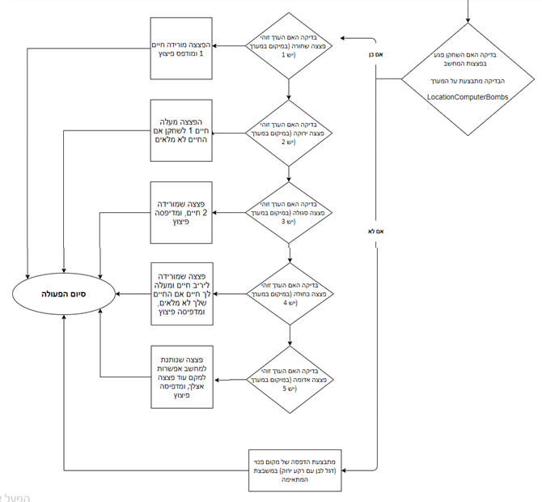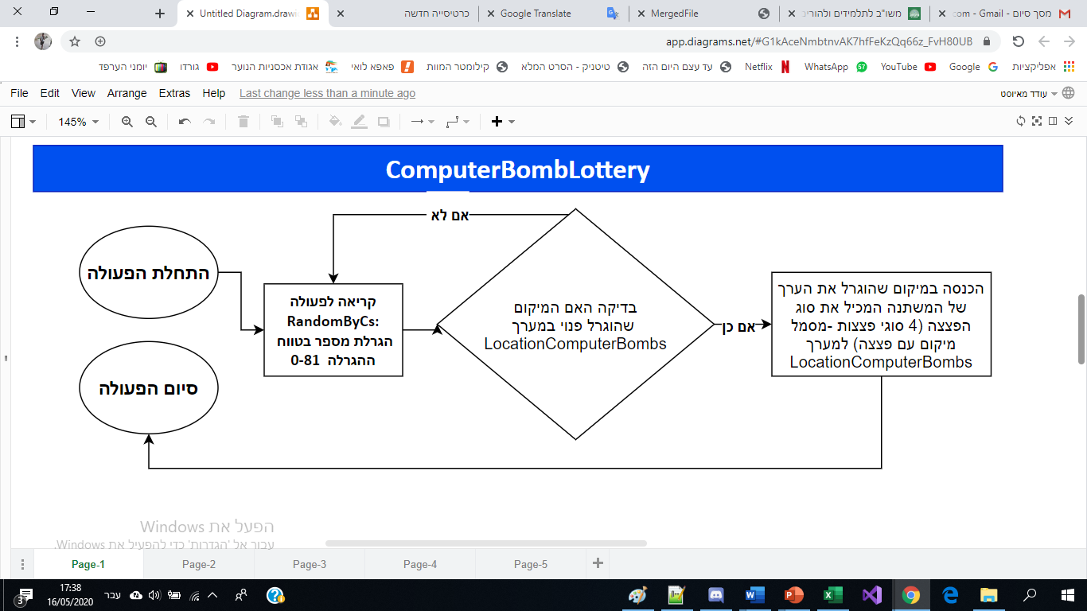

**בדיקה האם השורה ריקה**

**בדיקה האם האלכסון הימני פנוי**

**בדיקה האם הטור ריק**



**בדיקה האם האלכסון השמאלי פנוי**



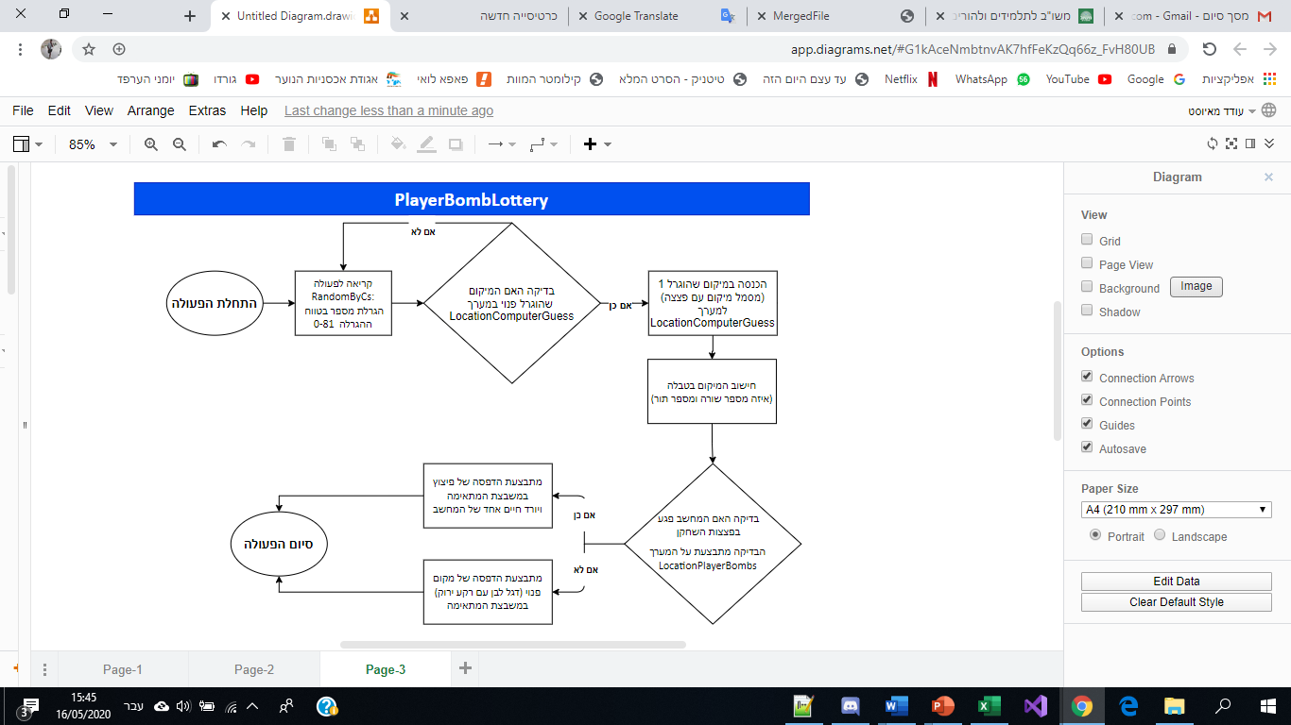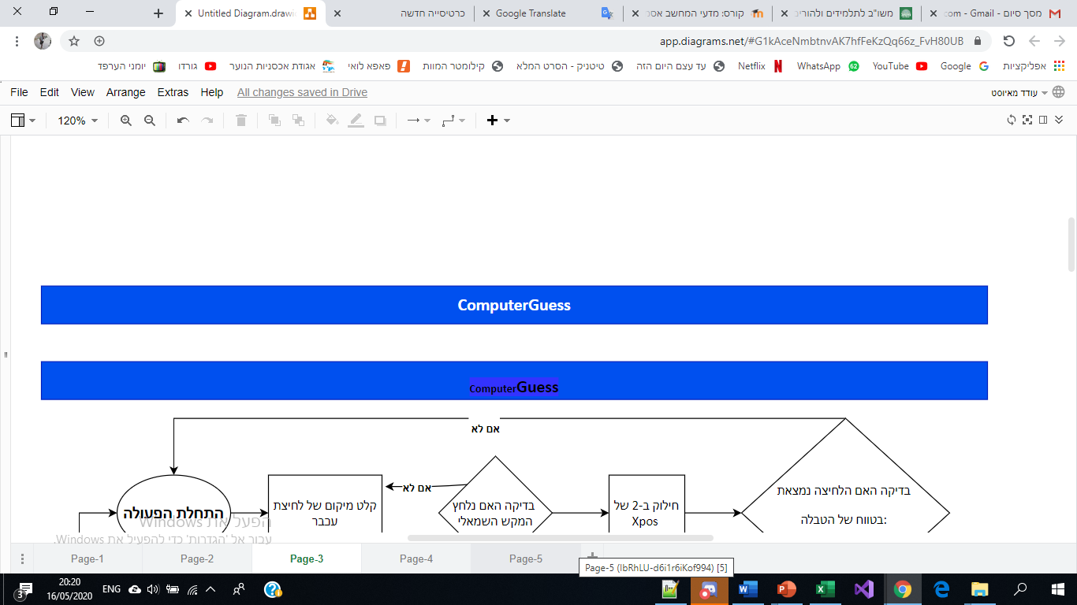

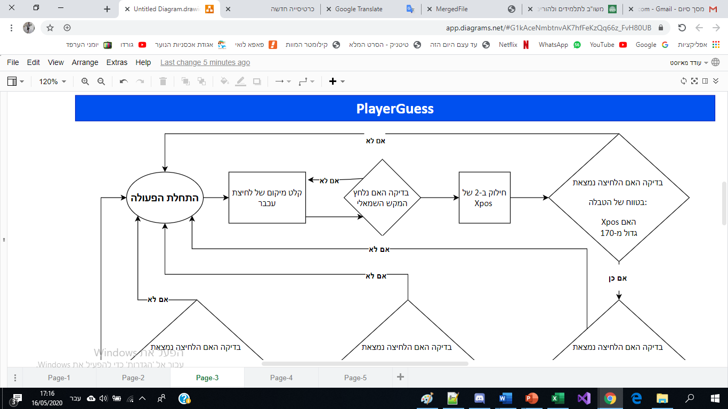

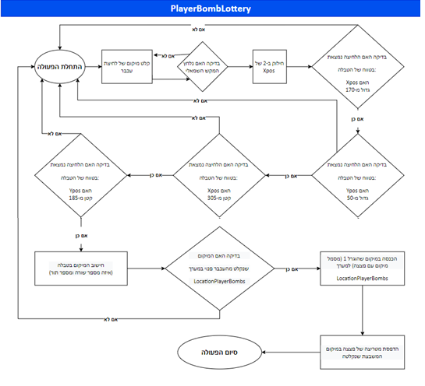



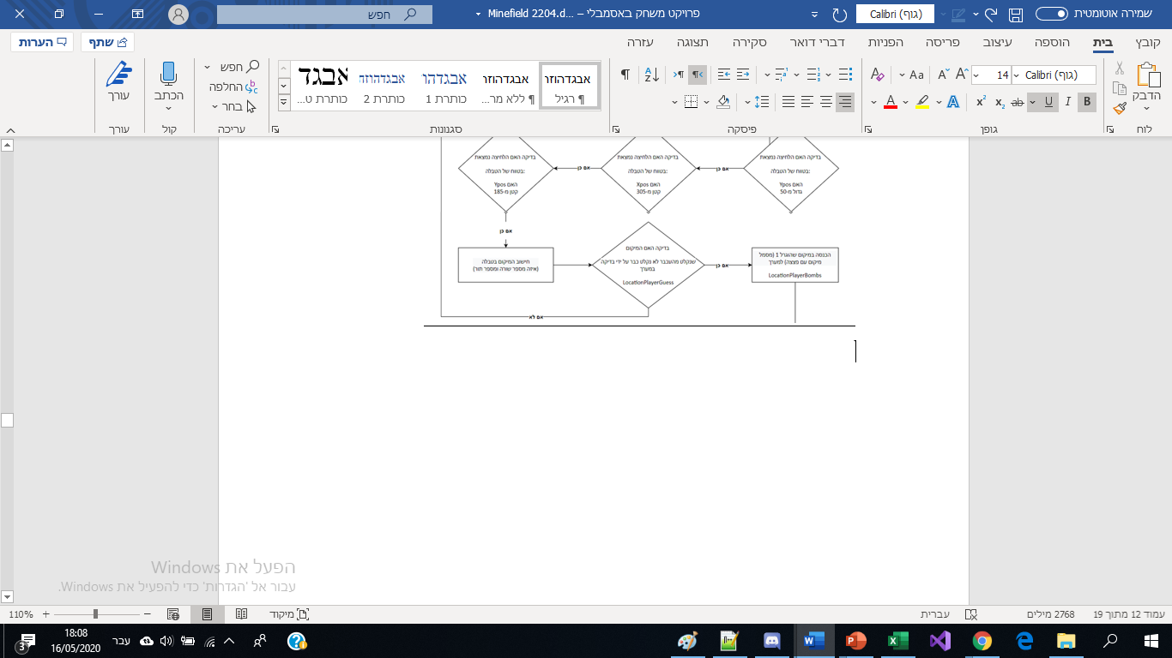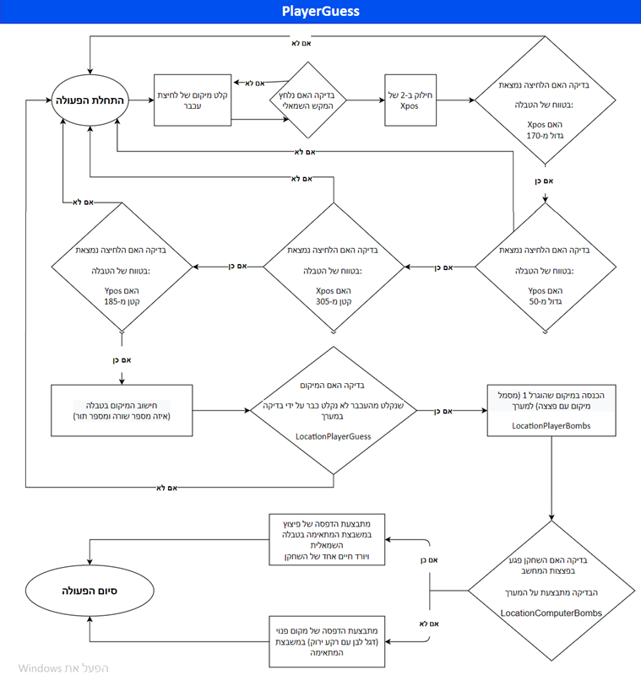

**פצצה שממלאה את החיים של המחשב לגמרי ומודפס פיצוץ**

**הפצצה נותנת למחשב למקם לשחקן פצצה נוספת ומודפס פיצוץ**

**פצצה שמורידה 2 חיים ומודפס פיצוץ**

**הפצצה מורידה חיים 1 ומודפס פיצוץ**

**רשימת הפעולות**

|  |  |  |  |
| --- | --- | --- | --- |
| **שם פעולה** | **קלט הפעולה** | **פלט הפעולה** | **תיאור קצר** |
| **פעולות שניתנו לנו** | | | |
| **RandomByCs** | Bl = Minimum number (from 0)  BH = Maximum number (till 255) | Al = rnd num from bl to bh | מקבלת מספר מינימלי ומספר מקסימלי, ומגרילה |
| **MakeMask** |
| **OpenShowBmp** | BmpLeft = מכיל את Xpos של הפינה של התמונה (מהנקודה הזאת תתחיל התמונה)  BmpTop = מכיל את Ypos של הפינה של התמונה (מהנקודה הזאת תתחיל התמונה)  BmpColSize = מכיל את הרוחב של התמונה  BmpRowSize = מכיל את האורך של התמונה  dx = מקבלת את ה-offset של המשתנה שמכיל את הגישה לקובץ. | הדפסת תמונה | מקבל תמונת bmp ומדפיס אותה בממדיה במיקום שנקבע. |
| **OpenBmpFile** |
| **CloseBmpFile** |
| **ReadBmpHeader** |
| **ReadBmpPalette** |
| **CopyBmpPalette** |
| **ShowBMP** |
| **DrawPallete** |
| **putMatrixInScreen** | matrix = מכיל את ה-offset של המטריצה  di = המיקום ממנה מתחילה הדפסת המטריצה  dx = הרוחב של המטריצה  cx = האורך של המטריצה | הדפסת המטריצה | מקבל מטריצה ומדפיס אותה בממדיה במיקום שנקבע. |
| **DrawHorizontalLine** | מצייר קו אופקי | | |
| **DrawVerticalLine** | מצייר קו אנכי | | |
| **DrawSquare** | מצייר ריבוע | | |
| **Rect** | מצייר מלבן | | |
| **_200MiliSecDelay** | מבצע השהייה של 200 מילישניות | | |
| **Delay1Sec** | מבצע השהייה של שנייה אחת | | |
| **פעולות שנכתבו על ידי** | | | |
| **PrintCapacity** | מקבל עם מחסנית:  את ה-offset של המטריצה שרוצים להדפיס  ואת ה-Xpos של הפינה השמאלית העליונה של הטבלה  שימוש במשתנים:  Ypos = מספר השורה של המשבצת בטבלה  Xpos = מספר התור של המשבצת  LocationMatrix = מכיל את המיקום ממנו מתחילה המטריצה | הדפסת המטריצה שהועברה במחסנית במיקום המשבצת המתאימה | פעולה המשמשת להדפסת מטריצות בתוך משבצות טבלאות המשחק |
| **DrawTable** | משתמש במשתנים של הפעולה DrawSquare:  SquareSize = גודל הצלע של הריבוע/גודל כל משבצת בטבלה  XposSquare = ה-Xpos של הפינה השמאלית של הריבוע  YposSquare = ה-Ypos של הפינה השמאלית של הריבוע  ColorSquare = הצבע של הריבוע/של הטבלה  משתני הפעולה:  NumberRows = מספר השורות של הטבלה  NumberColumns = מספר העמודות של הטבלה | מצייר טבלה | פעולה המציירת ריבועים צמודים זה לזה (על ידי שימוש בפעולה **DrawSquare** המציירת ריבוע), ובכך יוצרת טבלה במיקום שנקבע על המסך |
| **ComputerGuess** | אין קלט | אם נפל על פצצה – מבצע מה שהפצצה עושה ומדפיסה פיצוץ.  אם נפל על מיקום ריק – מדפיסה דגל לבן עם רקע ירוק (מסמל מקום ריק). | פעולה המגרילה הימור של המחשב על מיקום בטבלה הימנית (טבלת השחקן), ובודקת האם נפל על פצצה או על מקום ריק על ידי בדיקה במיקום המשבצת במערך LocationPlayerBombs.  אם נפל על פצצה – מבצע מה שהפצצה עושה ומדפיסה פיצוץ.  אם נפל על מיקום ריק – מדפיסה דגל לבן עם רקע ירוק (מסמל מקום ריק). |
| **PlayerBombLottery** | קלט מיקום העכבר | הדפסת פצצה במיקום העכבר | פעולה הקובעת מיקום של פצצה במערך LocationPlayerBombs (מערך באורך 81) על ידי שימוש בעכבר, ובכך מייצגת מיקום בטבלה הימנית (טבלת השחקן). בנוסף הפעולה מציירת פצצה במיקום שנקבע בפצצה. |
| **PlayerGuess** | קלט מיקום העכבר | אם נפל על פצצה – מוריד חיים אחד למחשב ומדפיסה פיצוץ.  אם נפל על מיקום ריק – מדפיסה דגל לבן עם רקע ירוק (מסמל מקום ריק). | פעולה המגרילה הימור של השחקן על מיקום בטבלה השמאלית (טבלת המחשב), ובודקת האם נפל על פצצה או על מקום ריק על ידי בדיקה במיקום המשבצת במערך LocationComputerBombs.  אם נפל על פצצה – קורא לפעולה **DecreaseHeart** ומדפיסה פיצוץ.  אם נפל על מיקום ריק – מדפיסה דגל לבן עם רקע ירוק (מסמל מקום ריק). |
| **PrintHeart** | העברת הקלט במחסנית:  כמות הלבבות  ה-Ypos של המטריצה של הלב הראשון  ה-Xpos של המטריצה של הלב הראשון  שימוש במשתנה LocationHeart למיקום הפינה השמאלית של המטריצה. | הדפסת כמות הלבבות של השחקן/המחשב | פעולה המדפיסה את הלבבות של השחקן |
| **DecreaseHeart** | העברת הקלט במחסנית:  כמות הלבבות  ה-Ypos של המטריצה של הלב הראשון  ה-Xpos של המטריצה של הלב הראשון  שימוש במשתנה LocationHeartDied למיקום הפינה השמאלית של מטריצת הלב השחור. | הדפסת לב שחור על הלב האחרון של השחקן/ החשב | פעולה המחסירה לב מכמות הלבבות ומדפיסה לב שחור על הלב האחרון שיש למשתמש |
| **ComputerBombLottery** | קלט – סוג הפצצה | אין פלט (הפעולה ממקמת במערך פצצה, לא מתקיימת הדפסה) | פעולה המגרילה מיקום של פצצה במערך LocationComputerBombs (מערך באורך 81) ובכך מייצגת מיקום בטבלה השמאלית (טבלת המחשב) |
| **LineFree**  **ColumnFree**  **RightDiagonalFree**  **LeftDiagonalFree** | קלט – סוג נפצצה | בדיקה האם השורה/הטור/ האלכסונים פנויים. ומכניסים את הבדיקה למשתנה הבוליאני IsFree | ארבע פעולות עזר לפעולה הקובעת את מיקום פצצצות המחשב בצורה של עקרונות הסודקו. |

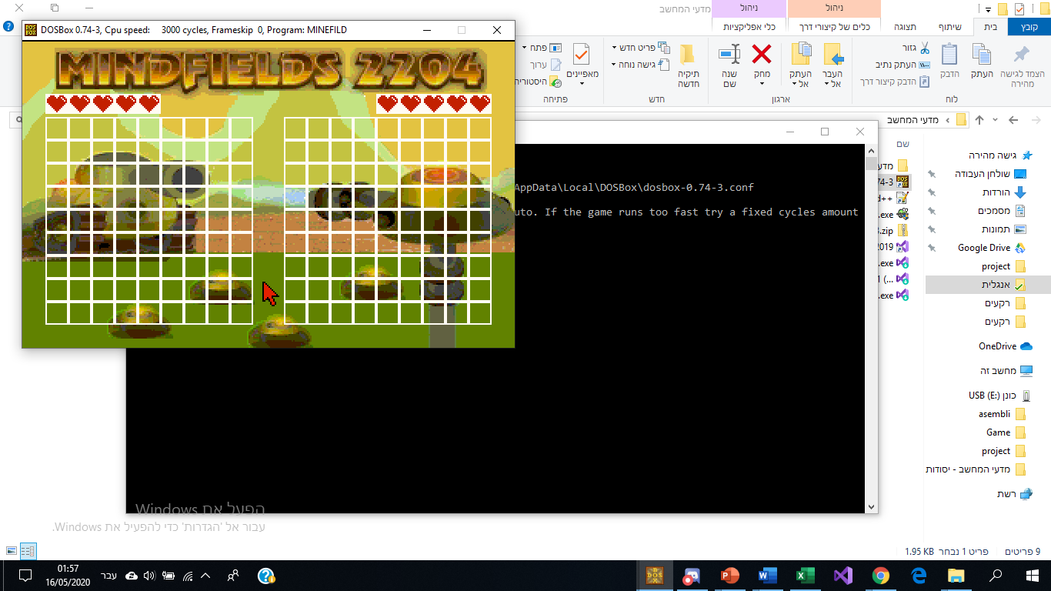**דוגמאות הרצת הפרויקט**



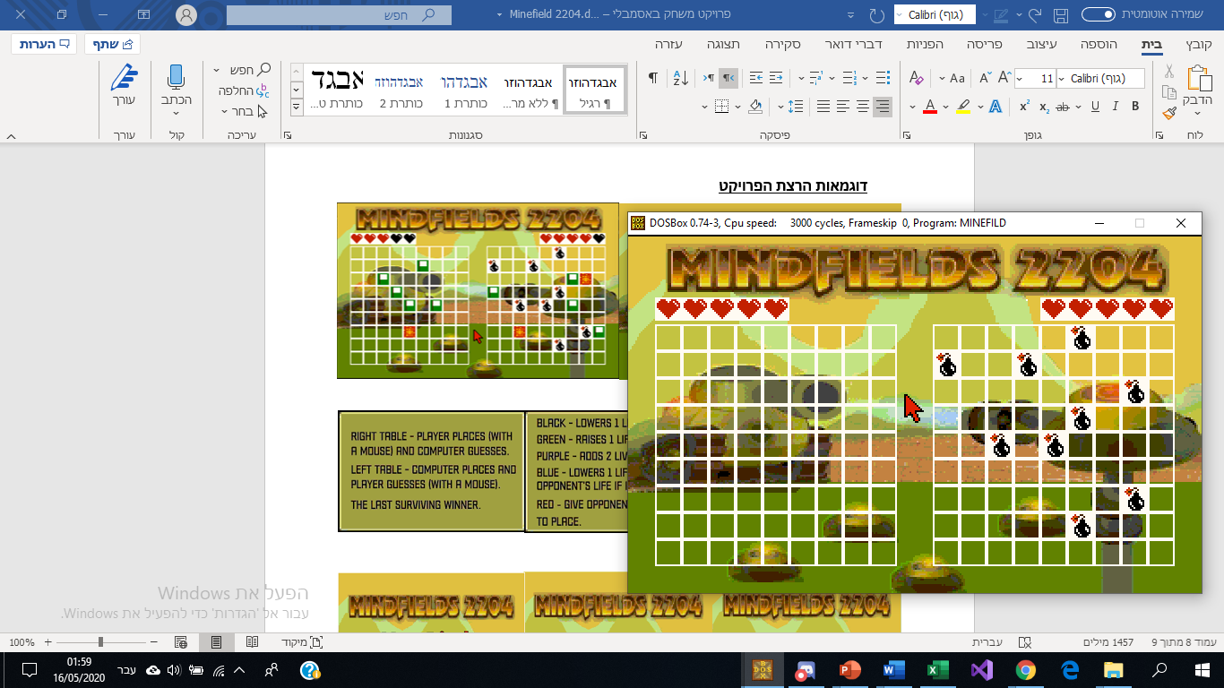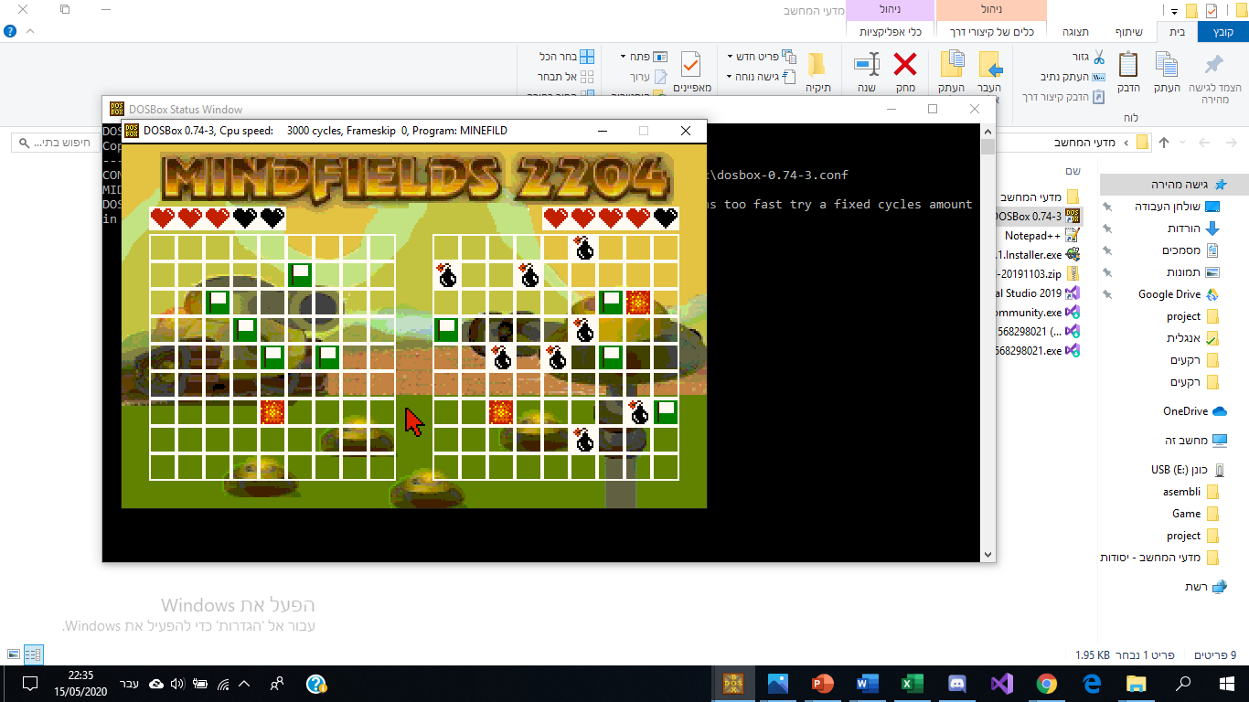

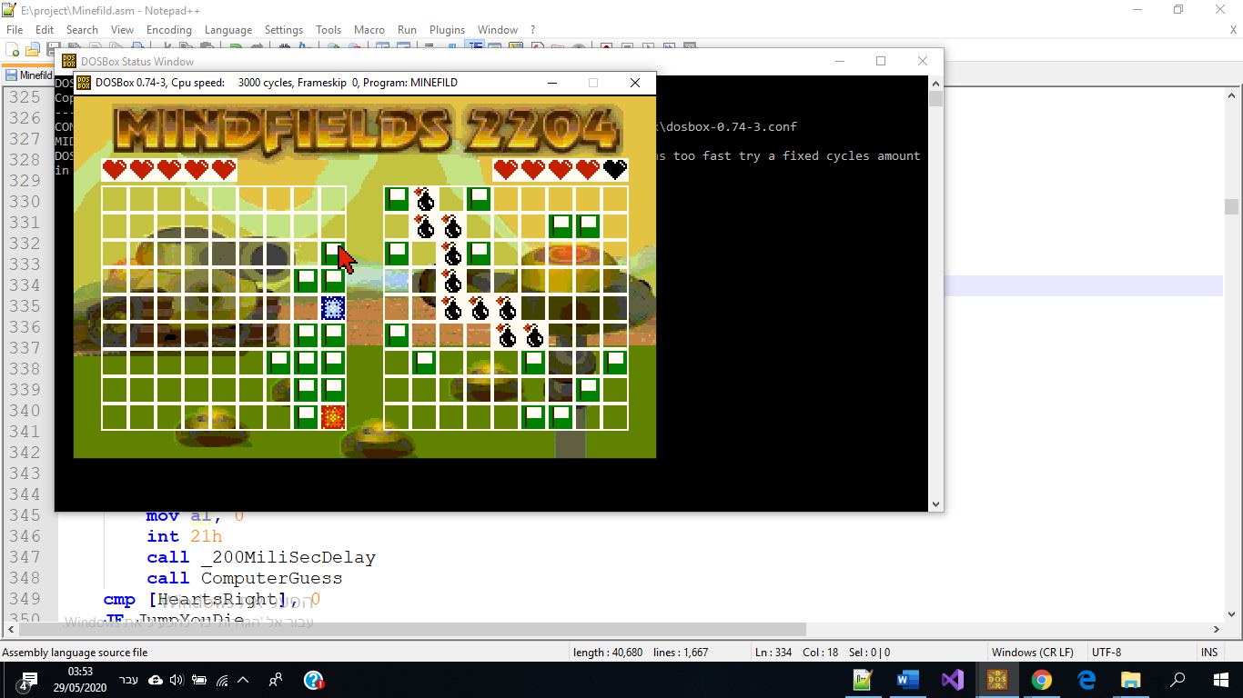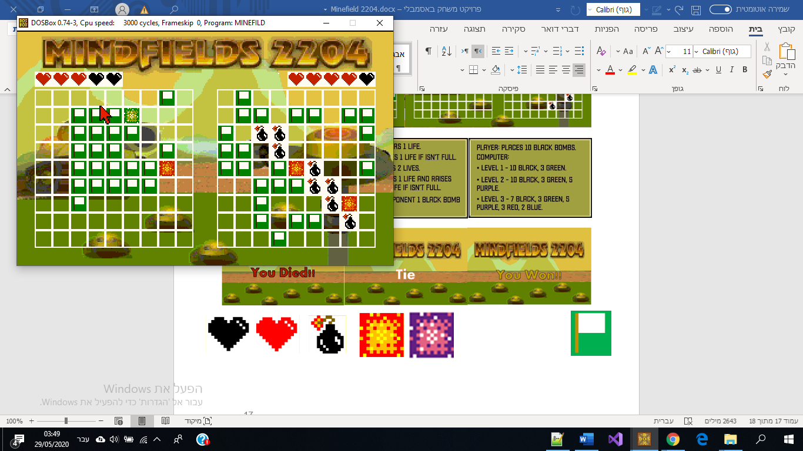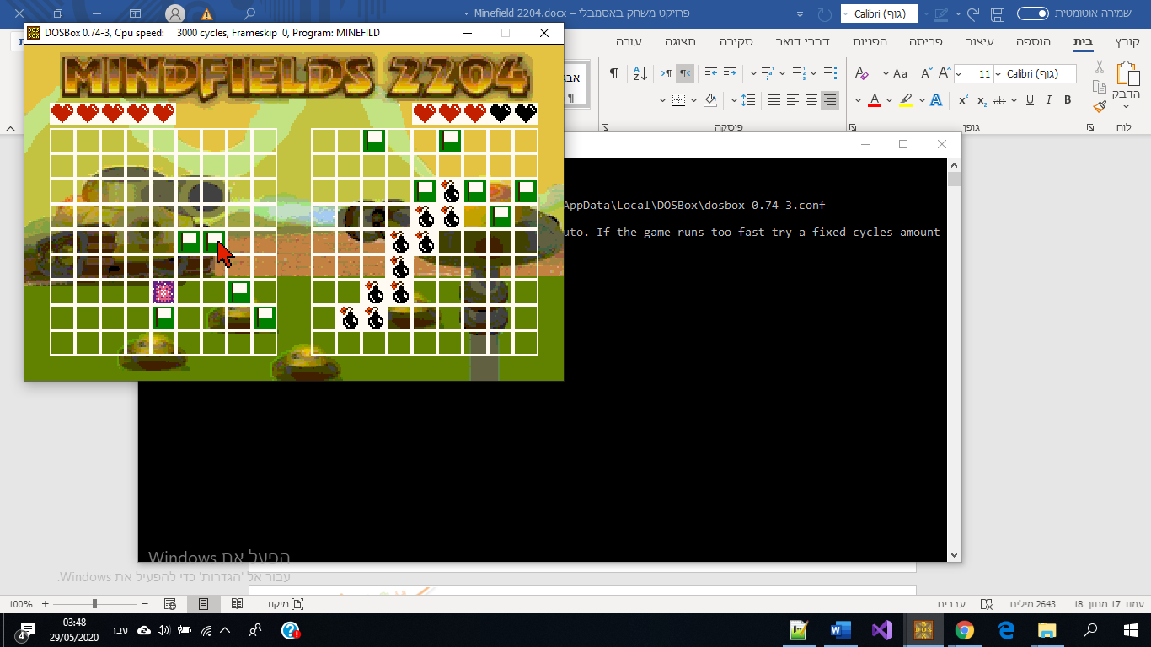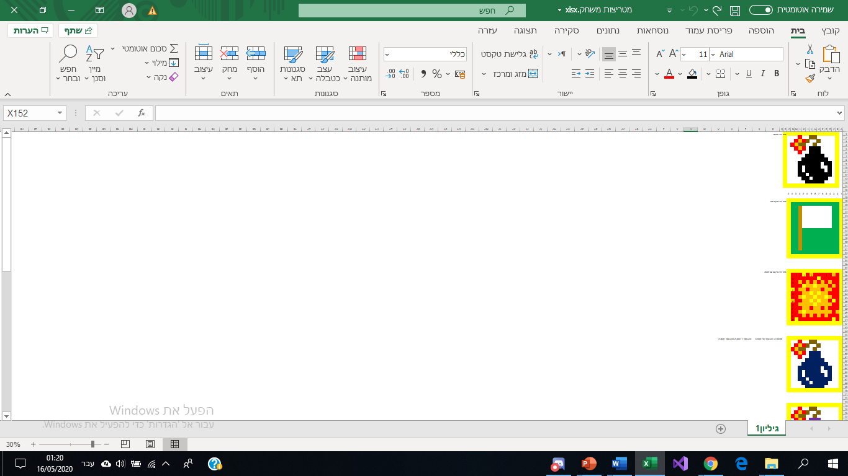

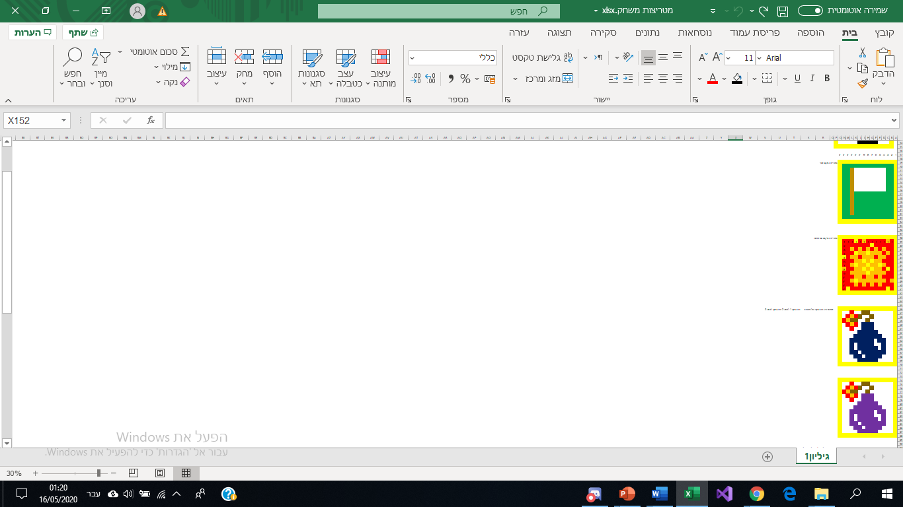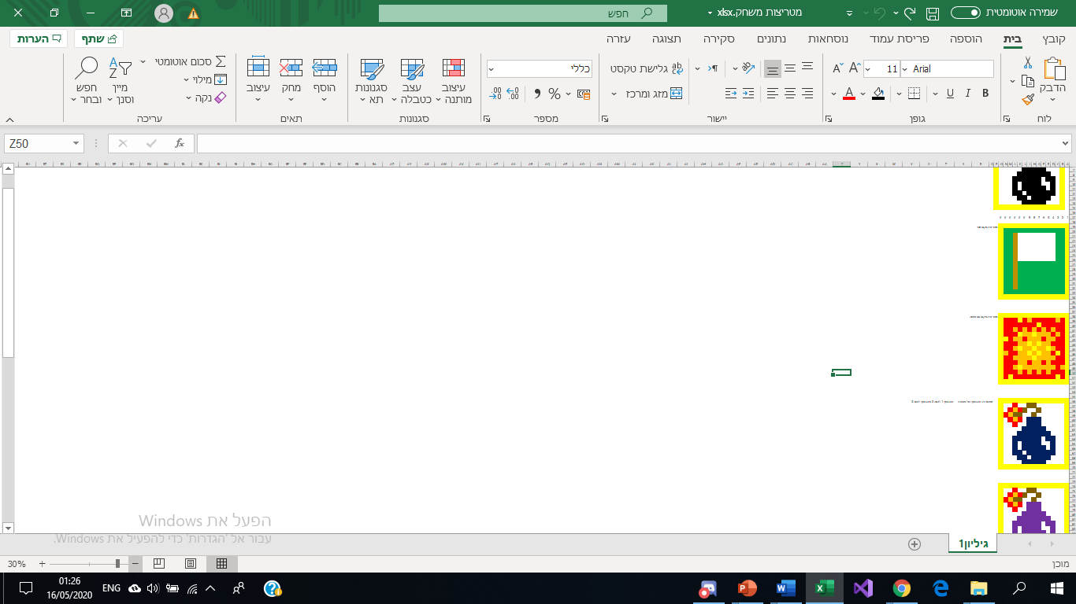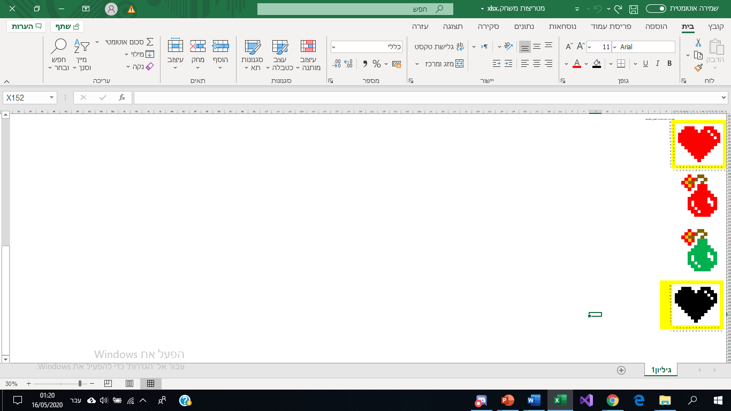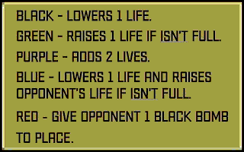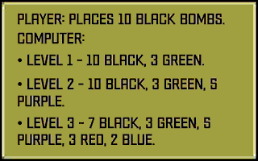

**סיכום אישי – עודד מאיוסט**

ב-12 במרץ 2020 הוחלט להשבית את מערכת החינוך הישראלית עקב נגיף הקורונה. הדבר הוביל להמון זמן פנוי בקרב הנוער הישראלי, לצד כל הרע שהביאה איתה הקורונה אני מרגיש שישנו גם צד חיובי. הרגשתי כי הפרויקט הפך לחוויה מהנה בתקופת הקורונה, שאפשר לנשום לרווחה ולעשות את הפרויקט עם השקעה של 100% מעצמי, ולבסוף להביא תוצר של הפרויקט שאני אהיה שלם ומרוצה ממנו.

לצד כל ההשקעה והפניות שהייתה לביצוע הפרויקט הקיצור בזמן ההגשה שלו הביא ללחץ של זמן בהכנת הפרויקט. נוסף על כן, הרעיון ההתחלתי לפרויקט שלי היה המשחק "צוללות", המשחק הביא עימו המון קשיים שלא הרגשתי שיכולתי לפתור אותם בהקצבת הזמן שניתנה לי.

לכן שיניתי את המשחק לרעיון אחר שקרתי לו "Minefield 2204". ישנו דמיון רב בין צוללות לבין הרעיון שלי, אמנם ידוע לי כי הרעיון פשוט יותר אך לבסוף הייתי מאוד מרוצה ממנו ונהניתי לעשות אותו.

לאורך כל ביצוע המשחק מאוד נהניתי ושמחתי לעשות אותו. פיתוח המשחק הייתה מאוד מעניינת בעבורי ואני מרגיש שהפרויקט גרם לי לפתח את היכולות שלי כמתכנת בשפת אסמבלי.

למרות שינוי הפרויקט היו לי קשיים ואתגרים במהלכו. אך אני שמח להביט לאחור ולראות איך התמודדי איתם והתגברתי עליהם. בסוף הפרויקט אני יכול להגיד בביטחון שאני מרוצה מתוצאת הפרויקט שלי, אני שמח שהחלפתי פרויקט באמצע, ואני שמח שעברתי את כל הקשיים והאתגרים שהיו במהלכו.

כל זאת ועוד, אני מבין למה המורה שליווה אותי, אמיל אברמוביץ', התכוון לאורך השנה. האמונה שלנו בתחילת השנה שנוכל להגיע לפרויקט משחק עובד הייתה אפסית, והיום כשאנחנו עומדים אחרי ביצוע המשחק גורמת לנו להבנה ולמושא לגאווה.